مقترح فريق الباك إند – المواصلات
Oct 16, 2026 · @Ahmed Aldmrdash
الباك إند خدمة واحدة بـ FastAPI فيها ست وحدات API، بتخدم صفحات الفرونت الـ 14 وبتكلم خدمة AI عن طريق REST، وكل البيانات في PostgreSQL مع PostGIS.

المعمارية
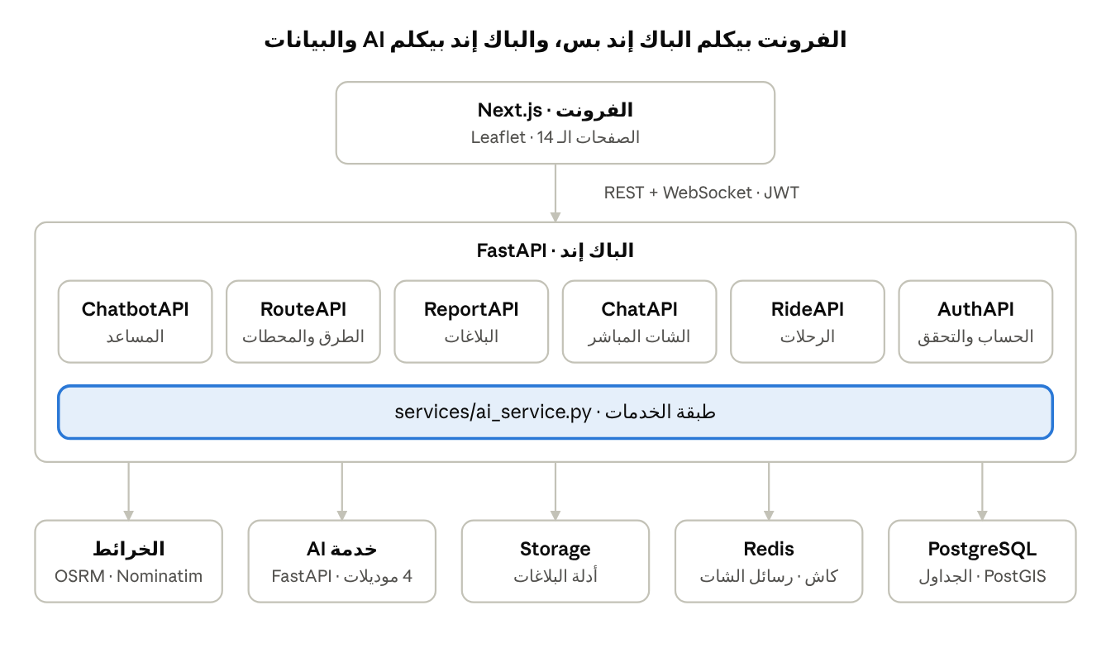
معمارية النظام · 6 وحدات و 5 خدمات
الفرونت بيكلم الباك إند بس، وكل نداءات خدمة AI بتعدي من طبقة الخدمات، فأي تغيير في الموديلات ما يأثرش على الفرونت.

وحدات الـ API
الباك إند مقسوم لست وحدات، كل وحدة ليها router و schemas و service خاصين بيها، عشان المطورين يشتغلوا بالتوازي من غير تعارض.
الوحدة | المسؤولية | بتستخدم
AuthAPI | التسجيل بإيميل الجامعة، رمز التحقق، الدخول، البروفايل | Users, Verification Codes
RideAPI | عرض رحلة، البحث، طلب انضمام، قبول أو رفض، بدء وإنهاء وإلغاء، التقييم | Trips, Carpool Requests, Ratings
ChatAPI | فتح محادثة لكل رحلة، الرسائل المباشرة، سجل الرسائل | Chats, Messages
ReportAPI | تقديم بلاغ بأدلة، حالة الحساب، الإنذارات، لوحة الأدمن | Reports, Report Media, Warnings
RouteAPI | اقتراح الطرق والمحطات، السعر والوقت المتوقع | Routes, Stops
ChatbotAPI | سؤال المساعد باللهجة المصرية وإرجاع الرد | خدمة AI
كل الوحدات بتنادي خدمة AI من مكان واحد هو services/ai_service.py، فلو العقد اتغير بنعدل ملف واحد بس.

قاعدة البيانات
قاعدة واحدة PostgreSQL مع PostGIS للأماكن، وهي نفس القاعدة اللي هتتوسع للسكن بعدين.
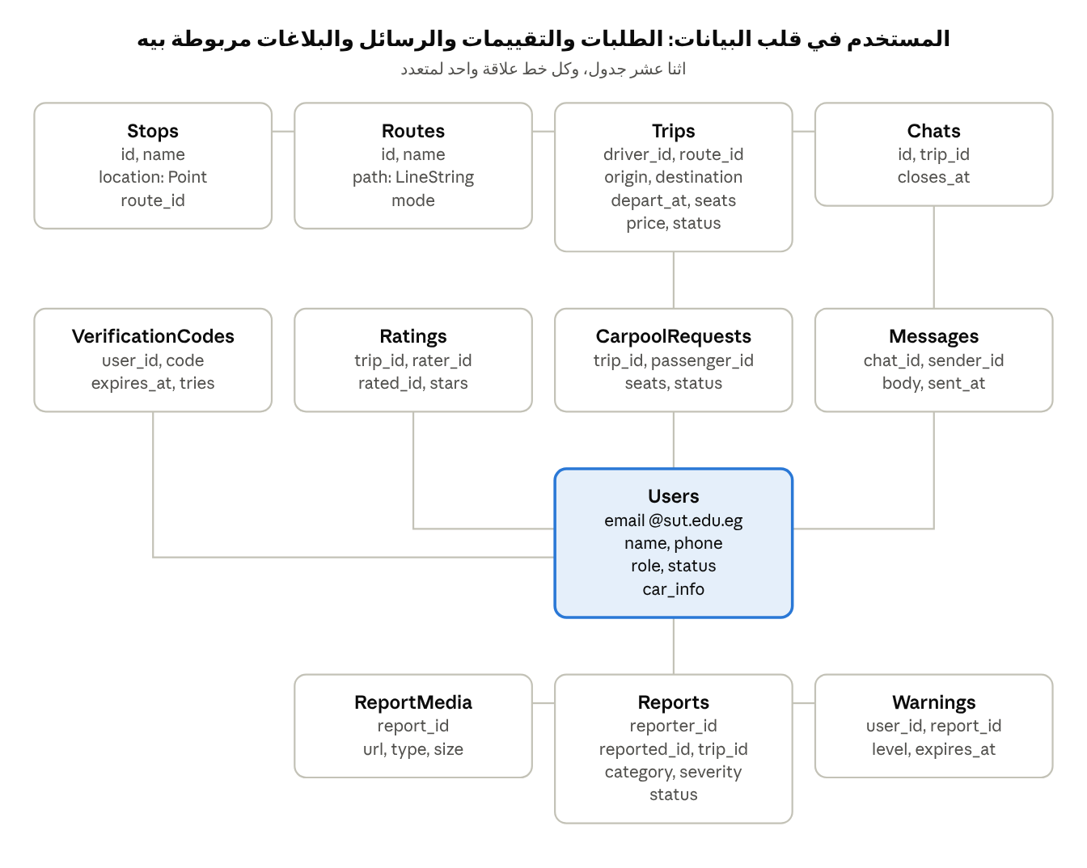
ERD · 12 جدول
السواق مربوط بالرحلة عن طريق driver_id في Trips، والإنذار بيتسجل في Warnings ويغير status في Users لسليم أو إنذار أو حظر. الأماكن متخزنة كـ Point والمسارات كـ LineString، فالبحث عن رحلات قريبة منك بيبقى استعلام واحد.

الـ Endpoints
كل صفحة من صفحات الفرونت الـ 14 ليها endpoints تغطيها. كل المسارات تحت /api/v1، والرد بـ JSON، وكلها محتاجة JWT ما عدا التسجيل والدخول.
الصفحة | Method | المسار | الوظيفة
التسجيل والتحقق | POST | /auth/register | حساب جديد بإيميل sut.edu.eg وإرسال رمز
التسجيل والتحقق | POST | /auth/verify | تأكيد الرمز وتفعيل الحساب
الدخول | POST | /auth/login · /auth/refresh | إصدار وتجديد التوكن
البروفايل | GET · PATCH | /users/me | عرض وتعديل البيانات وبيانات عربية السواق
البروفايل | GET | /users/{id} | البروفايل العام ومتوسط التقييم
الرئيسية | GET | /home/summary | رحلاتي القادمة والطلبات المعلقة وحالة الحساب
الموقع | PUT | /users/me/locations | حفظ السكن والأماكن المفضلة
الطريق | POST | /routes/suggest | الطرق مرتبة مع السعر والوقت (M1 + M2)
الطريق | GET | /routes/stops | المحطات القريبة من نقطة
عرض رحلة | POST | /rides | السواق يعرض رحلة (مسار، ميعاد، مقاعد، سعر)
عرض رحلة | PATCH | /rides/{id} | بدء أو إنهاء أو إلغاء الرحلة
البحث عن رحلة | GET | /rides/search | بحث بالمكان والميعاد والمقاعد
البحث عن رحلة | POST | /rides/{id}/requests | طلب انضمام
البحث عن رحلة | PATCH | /requests/{id} | السواق يقبل أو يرفض
البحث عن رحلة | POST | /rides/{id}/ratings | تقييم بعد الرحلة (1 لـ 5)
الشات | GET | /chats/{id}/messages | سجل الرسائل صفحة صفحة
الشات | WS | /ws/chats/{id} | الرسائل المباشرة
البلاغ | POST | /reports · /reports/{id}/media | بلاغ جديد ثم رفع الأدلة
حالة الحساب | GET | /users/me/status | سليم أو إنذار أو حظر مع السبب
المساعد | POST | /chatbot/ask | سؤال ورد باللهجة المصرية (M4)
الأدمن | GET | /admin/reports · /admin/stats | البلاغات المعلقة والأرقام
الأدمن | PATCH | /admin/reports/{id} · /admin/users/{id} | تأكيد أو إلغاء الإنذار أو الحظر
صفحة البداية (Landing) ثابتة ومش محتاجة endpoint. التوثيق الكامل هيطلع تلقائي من FastAPI على /docs (Swagger)، وده اللي فريق الفرونت هيشتغل عليه.

الخرائط وحساب الطريق
بنستخدم OpenStreetMap مجاناً زي ما اتفقنا في مقترح AI، والفرونت بيعرضها بـ Leaflet.
الجزء | الأداة | الدور
الخريطة | OpenStreetMap + Leaflet | عرض الخريطة في الفرونت
البحث عن عنوان | Nominatim | تحويل اسم المكان لإحداثيات والعكس
حساب المسار | OSRM | المسافة والوقت والمسار بالعربية أو مشي
ترتيب الطرق | خدمة AI (M1 + M2) | ترتيب الاختيارات وحساب السعر والوقت المتوقع
الأماكن | PostGIS | المحطات القريبة والرحلات اللي ماشية في نفس الاتجاه
التخزين المؤقت: نتايج البحث عن العناوين والمسارات المتكررة (زي السكن للجامعة) بتتحفظ في Redis لمدة 24 ساعة، عشان نقلل الطلبات ونلتزم بحدود Nominatim (طلب واحد في الثانية). لو OSRM العام وقف، نشغل نسخة منه على Docker ببيانات مصر.

الشات المباشر
الشات بين السواق والركاب بيشتغل بـ WebSockets من FastAPI نفسه، وبيتفتح لكل رحلة بعد ما السواق يقبل أول طلب.
- الفرونت يفتح اتصال /ws/chats/{id}?token=<JWT>، والباك إند يتأكد إن المستخدم طرف في الرحلة.
- الرسالة تتحفظ في جدول Messages الأول، وبعدين تتبعت لكل المتصلين في نفس المحادثة.
- Redis Pub/Sub بيوصّل الرسالة لو شغلنا أكتر من نسخة من السيرفر.
- لو الاتصال اتقطع، الفرونت يرجع يتصل ويجيب اللي فاته من GET /chats/{id}/messages?after=<آخر رسالة>.
المحادثة بتتقفل للكتابة بعد إنهاء الرحلة بـ 48 ساعة، والسجل بيفضل محفوظ عشان لو فيه بلاغ. الرسائل نص بس في المرحلة دي، ومفيش صور أو ملفات.

تخزين أدلة البلاغات
صور وفيديوهات البلاغات بتتخزن في Object Storage خاص (Supabase Storage، وممكن نبدله بـ S3 أو MinIO)، وقاعدة البيانات بتحفظ المسار بس.
القاعدة | القيمة
أنواع الصور | JPG، PNG، WEBP
أنواع الفيديو | MP4، MOV
أقصى حجم | 5 ميجا للصورة، 30 ميجا للفيديو
أقصى عدد | 5 ملفات لكل بلاغ
التحقق | نوع الملف من محتواه مش من امتداده، ومسح بيانات الموقع (EXIF) من الصور
الوصول | Bucket خاص، والملف يتفتح برابط مؤقت لمدة 15 دقيقة لصاحب البلاغ والأدمن بس
مدة الحفظ | 90 يوم بعد قفل البلاغ، وبعدين تتمسح
الرفع بيحصل بعد إنشاء البلاغ على POST /reports/{id}/media، والباك إند بيبعت لموديل البلاغات النص والروابط المؤقتة مش الملفات نفسها.

ربط موديلات AI
الموديلات الأربعة خدمة FastAPI منفصلة بيشغلها فريق AI، والباك إند بيناديها من services/ai_service.py بـ REST داخلي. الفرونت ما بيكلمش خدمة AI مباشرةً.
دالة الباك إند | بتنادي | بتبعت | بترجع
suggestRoute | POST /ai/route (M1) | نقطة البداية والوصول، الميعاد، التفضيل | قائمة طرق مرتبة بمساراتها
estimateCostTime | POST /ai/estimate (M2) | الطريق، الميعاد | السعر بالجنيه والوقت بالدقيقة لكل طريق
moderateReport | POST /ai/report (M3) | نص البلاغ، روابط الأدلة، عدد البلاغات السابقة | الفئة، الخطورة، الإجراء المقترح
answerChat | POST /ai/chat (M4) | السؤال، آخر 5 رسائل، موقع المستخدم | نص الرد والنتايج
قرار البلاغ: الموديل بيقترح بس، والباك إند هو اللي بينفذ. الإنذار بيتسجل تلقائي لو الخطورة متوسطة، والحظر بيروح للأدمن يأكده. الافتراضي المقترح: تالت إنذار مؤكد خلال 90 يوم = حظر مؤقت، والرقم نهائي بعد الاتفاق مع الفريق.
لو خدمة AI وقفت: الطلب ليه مهلة 5 ثواني. الطرق ترجع من OSRM من غير ترتيب ذكي، والبلاغ يتحفظ ويروح للأدمن مباشرةً، والمساعد يرد برسالة اعتذار.
أسماء الحقول بالظبط هتتكتب في ملف Pydantic مشترك بين الفريقين قبل أول سطر كود.

الأمان والتوثيق
التسجيل مقفول على طلاب الجامعة: أي إيميل مش منتهي بـ @sut.edu.eg بيترفض من الأول.
النقطة | التنفيذ
التحقق من الإيميل | رمز من 6 أرقام صالح 10 دقايق، وأقصى 5 محاولات
كلمة السر | متخزنة بـ bcrypt، وأقل طول 8 حروف
التوكن | JWT للدخول صالح 15 دقيقة، و refresh token صالح 7 أيام
الصلاحيات | ثلاث أدوار: طالب، سواق (طالب مسجل عربيته)، أدمن
الحساب المحظور | يقدر يدخل ويشوف حالته بس، وما يقدرش يعرض أو يطلب رحلة
حد الطلبات | 5 محاولات دخول في الدقيقة، و 30 سؤال للمساعد في الساعة
الخصوصية | رقم التليفون ما يظهرش لغير أطراف الرحلة بعد القبول
الاتصال | HTTPS بس، و CORS مسموح لدومين الفرونت بس
مراجعة هذه النقاط مسؤولية فريق الأمان، وتنفيذها في الكود مسؤولية الباك إند.

التقنيات والنشر
كل الأدوات مجانية أو ليها خطة مجانية تكفي مشروع تخرج.
الجزء | الأداة
اللغة والإطار | Python 3.12، FastAPI، Pydantic، Uvicorn
قاعدة البيانات | PostgreSQL 16 + PostGIS
التعامل مع القاعدة | SQLAlchemy 2 + Alembic للـ migrations
التخزين المؤقت والشات | Redis
الملفات | Supabase Storage
الإيميلات | SMTP (Gmail أو Brevo) لرموز التحقق
الاختبارات | Pytest، هدف تغطية 70% للـ services
التشغيل | Docker + Docker Compose
CI | GitHub Actions: اختبارات و lint مع كل Pull Request
الاستضافة | Render أو Railway للسيرفر، و Supabase أو Neon للقاعدة
خطة النشر: ملف Docker Compose واحد بيشغل الباك إند وخدمة AI وPostgreSQL وRedis على جهاز أي عضو بأمر واحد. فيه بيئتين: تطوير محلي، ونسخة عرض بتتحدث تلقائي مع كل دمج في main. الأسرار (مفتاح JWT، بيانات القاعدة) في متغيرات بيئة ومش في الكود.

توزيع الشغل والخطة
الوحدات متقسمة بالتساوي، كل مطور مسؤول عن ثلاث وحدات بالـ routers والـ schemas والاختبارات بتاعتها.
الدور | الوحدات | مسؤول كمان عن
المطور الأول (الأساسي) | AuthAPI، RideAPI، ChatAPI | قاعدة البيانات والـ migrations، JWT، WebSockets
المطور التاني (المرتبط بـ AI) | RouteAPI، ChatbotAPI، ReportAPI | ai_service.py، الخرائط وRedis، تخزين الأدلة، Docker
مراحل التنفيذ
- الأساس: هيكل المشروع، Docker Compose، الجداول والـ migrations، والاتفاق على عقد AI.
- الـ APIs: التسجيل والدخول والرحلات والطرق، مع بيانات تجريبية مؤقتة مكان ردود AI.
- المباشر والملفات: الشات بـ WebSockets، البلاغات ورفع الأدلة، لوحة الأدمن.
- الربط: استبدال البيانات المؤقتة بخدمة AI الحقيقية، وربط صفحات الفرونت.
- التجهيز للعرض: الاختبارات، نشر نسخة العرض، ومراجعة فريق الأمان.
المرحلة 2 بتسمح للفرونت يشتغل من غير ما يستنى موديلات AI تخلص.
أسئلة مفتوحة
- عدد الإنذارات قبل الحظر ومدته.
- هل الدفع داخل التطبيق ولا كاش بين الطلبة (المقترح كاش في المرحلة دي).

